BIÊN BẢN HỌP LẤN 4

1. THÀNH PHẦN
- Đàm Thận Minh Nhật - Nhóm trưởng, chủ trì cuộc họp
- Đỗ Huy Hoàng - Thư ký
- Phạm Tiến Hải - Thành viên, tham gia thảo luận
- Nguyên Minh Tú– Thành viên, tham gia thảo luận
- Đoàn Phương Duy - Thành viên, tham gia thảo luận
- Trần Trí Ngữ - Thành viên, ghi lại nội dung cuộc họp

2. NGÀY HỌP: 12/12/2025

3. NỘI DUNG:
Tập trung thảo luận về các phần liên quan đến Data Dictionary – Table, và cùng nhau đưa ra ý kiến cũng như thảo luận thêm về các thống kê ràng buộc
4. HÌNH ẢNH / VIDEOS:
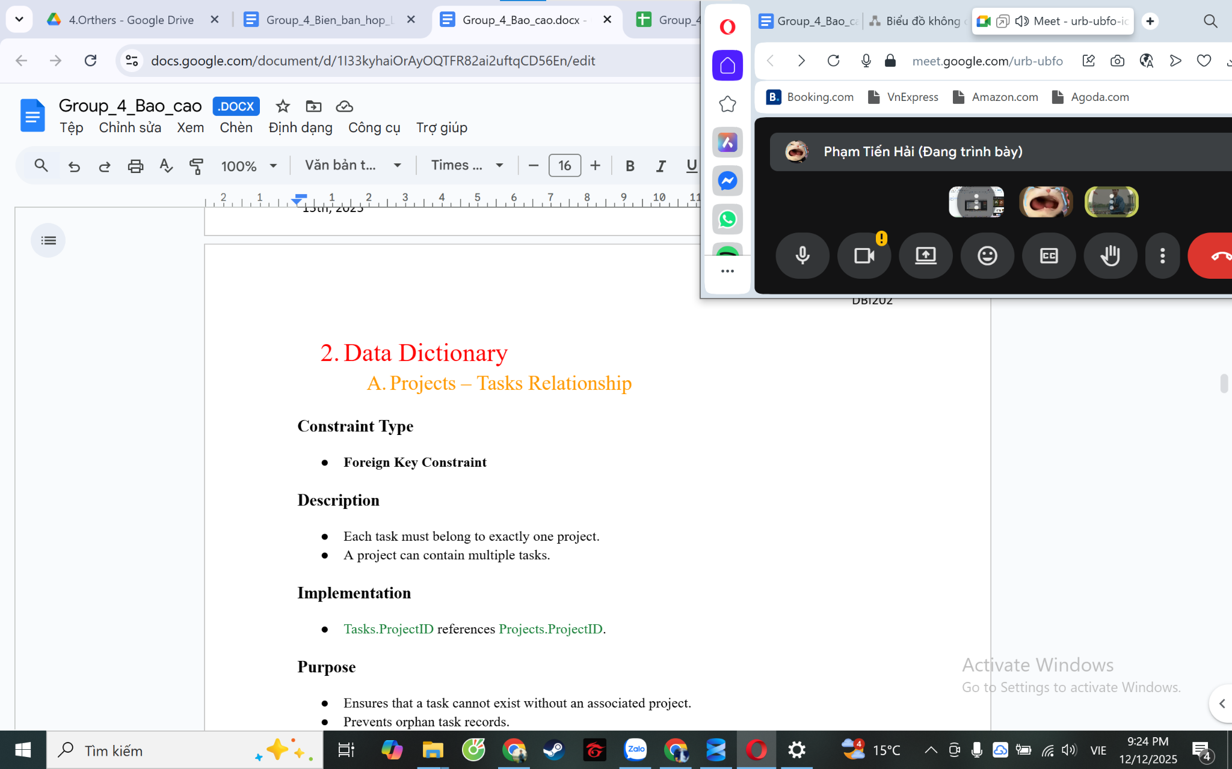

5. KẾT LUẬN:
Buổi họp lần 4 đã thống nhất được nội dung mô tả đặc tả dữ liệu và các ràng buộc của hệ thống.

